Informe técnico de proyecto

Clasificación multiclase de razas de perro mediante red neuronal convolucional
Fecha del informe: 13 de octubre de 2026
Autor: Ronald Cerda, Francisco Fierro e Ignacio Rodríguez.

1. Resumen ejecutivo
Este documento presenta los resultados del diseño, entrenamiento y evaluación de una red neuronal convolucional creada para identificar 25 razas de perros.

Aunque la fase de limpieza y organización de los datos se ejecutó correctamente, los resultados del modelo entrenado durante 10 épocas muestran limitaciones importantes. El sistema no logró aprender a identificar correctamente las razas en imágenes nuevas, demostrando que la arquitectura de la red y la cantidad de datos actuales son insuficientes para resolver un problema visual tan detallado.

2. Gestión del alcance
El trabajo se centró exclusivamente en la especie canina, analizando un total de 4.990 imágenes.

Se descartó el uso de fotografías de gatos para evitar distorsiones en el aprendizaje. El proyecto también excluyó el uso de modelos preentrenados, ya que el objetivo principal era medir la capacidad de aprendizaje de una red construida completamente desde cero.

Esta restricción limitó el rendimiento final, pero permitió evaluar el comportamiento de un sistema básico frente a un problema complejo.

3. Gestión de los requisitos y la calidad
El requisito principal era lograr que el modelo distinguiera diferencias sutiles entre razas que se parecen mucho visualmente.

Para intentar cumplir este estándar, las imágenes se organizaron procurando que todas las razas tuvieran una representación equilibrada en los conjuntos de entrenamiento, validación y prueba.

Sin embargo, la calidad del aprendizaje se vio afectada por la incapacidad del algoritmo para manejar las variaciones normales de una fotografía, como:

- Cambios en la iluminación.
- Variaciones en la postura del animal.
- Diferencias en el fondo de las imágenes.
- Similitudes físicas entre distintas razas.

Estas condiciones dificultaron la identificación de características visuales generalizables a imágenes nuevas.

4. Gestión de riesgos del proyecto
Durante la planificación se identificó el riesgo de que el modelo no pudiera manejar la gran variación visual existente dentro de una misma raza.

Como medida, se utilizó una red neuronal convolucional (CNN) para detectar patrones visuales y características espaciales presentes en las imágenes.

No obstante, el riesgo se materializó debido a la cantidad limitada de imágenes por categoría. Esto provocó que el modelo comenzara a memorizar parcialmente las imágenes de entrenamiento en lugar de aprender características suficientemente representativas de cada raza.

Este comportamiento se conoce como sobreajuste (overfitting).

5. Gestión de la ejecución e ingeniería de datos
El proceso de preparación de la información se completó de forma ordenada.

Las principales actividades realizadas fueron:

- Extracción de las etiquetas de las razas desde los nombres de los archivos.
- Conversión de las etiquetas a valores numéricos.
- División de las imágenes en tres conjuntos:
  - Entrenamiento: utilizado para ajustar los parámetros del modelo.
  - Validación: utilizado para evaluar el rendimiento durante el entrenamiento.
  - Prueba: destinado a evaluar el rendimiento final con datos independientes.
- Organización equilibrada de las clases para facilitar una evaluación justa del algoritmo.
La preparación de los datos permitió establecer una base adecuada para el entrenamiento, aunque la cantidad y diversidad de imágenes disponibles no fueron suficientes para alcanzar el rendimiento esperado.

6. Resultados del entrenamiento
Los resultados obtenidos después de 10 épocas de entrenamiento evidencian un problema de sobreajuste y una capacidad de generalización limitada.

6.1. Métricas principales
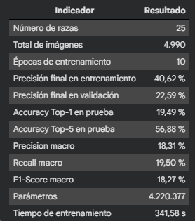

6.2. Análisis del rendimiento
La CNN alcanzó una precisión final de **40,62 % en entrenamiento** y **22,59 % en validación**.

Sobre el conjunto de prueba obtuvo una Accuracy Top-1 de **19,49 %** y una Accuracy Top-5 de **56,88 %**.

La diferencia entre entrenamiento y validación muestra que existe sobreajuste y que el modelo todavía presenta dificultades para generalizar correctamente a imágenes nuevas.

Sin embargo, el desempeño obtenido supera ampliamente el nivel esperado por azar en un problema de 25 clases, que corresponde aproximadamente a un 4 %.

6.3. Análisis de errores
La matriz de confusión y la revisión de predicciones permitieron identificar las razas que presentan mayores dificultades.

La CNN obtuvo **146 predicciones correctas de 749 imágenes de prueba**.

Entre las confusiones más frecuentes se encuentran:

- `samoyed` → `great_pyrenees`
- `wheaten_terrier` → `great_pyrenees`
- `keeshond` → `scottish_terrier`
- `great_pyrenees` → `samoyed`
- `basset_hound` → `beagle`

Estas confusiones muestran que las principales dificultades aparecen entre razas que comparten características visuales similares.

7. Comparación entre CNN y MLP
Para evaluar las diferencias entre ambas arquitecturas se compararon los resultados obtenidos por el modelo MLP y la CNN utilizando el mismo problema de clasificación de 25 razas de perros.

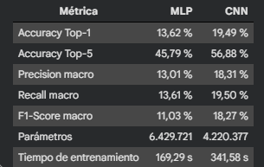
Ambos modelos utilizaron el mismo conjunto de datos y la misma división de entrenamiento, validación y prueba.

7.1. Análisis comparativo
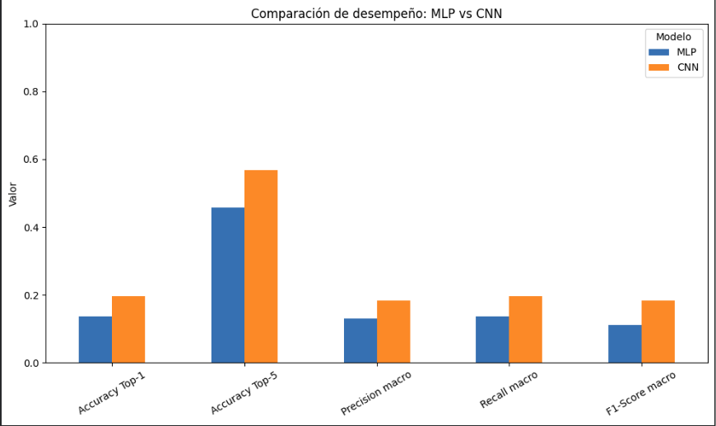
1. Desempeño: La CNN obtiene mejores resultados que el MLP en todas las métricas generales evaluadas.

2. Accuracy Top-1: El MLP alcanza un 13,62 %, mientras que la CNN aumenta a 19,49 %.

3. Accuracy Top-5: El MLP alcanza un 45,79 %, mientras que la CNN obtiene un 56,88 %.

4. Cantidad de parámetros:** El MLP posee 6.429.721 parámetros y la CNN 4.220.377. A pesar de utilizar menos parámetros, la CNN obtiene mejores resultados.

5. Tiempo de entrenamiento: El MLP necesitó 169,29 segundos, mientras que la CNN necesitó 341,58 segundos. La CNN demora más debido al procesamiento realizado por sus capas convolucionales.

6. Generalización: La CNN presenta una mejor capacidad de generalización que el MLP, ya que obtiene mejores resultados sobre el conjunto de prueba. Sin embargo, todavía existe una diferencia importante entre entrenamiento y validación.

7. MLP: Al utilizar `Flatten` desde el comienzo, pierde la posición y relación espacial entre los píxeles.

8. CNN: Las capas convolucionales permiten conservar temporalmente la estructura espacial de la imagen y detectar características como bordes, texturas y formas.

9. Limitaciones: Ambos modelos presentan dificultades cuando existen razas visualmente similares.

8. Mapas de características y activación

8.1. Feature Maps
Se visualizaron los mapas de características generados por las dos capas convolucionales de la CNN.

La primera capa detecta elementos simples de la imagen, como bordes, cambios de color y texturas.

La segunda capa utiliza estas características para detectar información más específica.

Esto permite observar cómo la CNN va extrayendo información visual antes de realizar la clasificación.

8.2. Mapas de activación
Se generaron mapas de activación para las 25 razas utilizadas en el problema.

Estos mapas permiten observar qué partes de cada imagen producen una mayor respuesta dentro de la CNN.

En varias imágenes la red concentra su activación en zonas del perro como el rostro, las orejas, el pelaje o el cuerpo.

También existen casos donde el fondo genera activaciones, lo que puede afectar la clasificación.

9. Matriz de responsabilidades
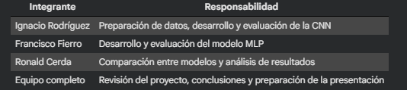

10. Conclusión
El proyecto permitió implementar y evaluar dos arquitecturas diferentes para clasificar 25 razas de perros: un Perceptrón Multicapa (MLP) y una Red Neuronal Convolucional (CNN).

La CNN obtuvo mejores resultados que el MLP en todas las métricas principales. La Accuracy Top-1 aumentó de 13,62 % a 19,49 %, mientras que la Accuracy Top-5 aumentó de 45,79 % a 56,88 %.

Además, la CNN utilizó una menor cantidad de parámetros, aunque necesitó un mayor tiempo de entrenamiento.

Los Feature Maps permitieron observar cómo las capas convolucionales detectan progresivamente características de las imágenes, mientras que los mapas de activación permitieron identificar las zonas que generan una mayor respuesta dentro de la red.

A pesar de superar al MLP, la CNN todavía presenta dificultades para distinguir razas visualmente similares y muestra diferencias entre el rendimiento de entrenamiento y validación.

Para esta variante del problema, la CNN resulta más adecuada que el MLP, aunque todavía existe espacio para mejorar su capacidad de generalización.

10.1. Recomendaciones futuras
Para mejorar el rendimiento del sistema, se proponen las siguientes acciones:

- Aumento de datos (Data Augmentation): aplicar transformaciones a las imágenes, como rotaciones, volteos y variaciones de iluminación, para mejorar la robustez del modelo.
- Ampliación del conjunto de datos: incorporar más imágenes reales y diversas por raza.
- Optimización de hiperparámetros: ajustar la tasa de aprendizaje, el tamaño del lote y los parámetros de regularización.
- Control del sobreajuste: implementar técnicas como Early Stopping, Dropout y regularización.
- Evaluación detallada: utilizar matrices de confusión y métricas por clase para identificar las razas con mayores dificultades de clasificación.

La implementación de estas mejoras permitiría desarrollar un sistema más robusto, con mayor capacidad de generalización y mejores resultados al clasificar nuevas imágenes. Ya que, el modelo requiere mejoras en la estrategia de entrenamiento, la cantidad de datos y la arquitectura utilizada antes de considerar su aplicación práctica.

